HDL Digital Design (Graduate Level)

Spring 2024

HOMEWORK

REPORT

Must do self-checking before submission:

Compress all files described in the problem into one zip file.

All files can be compiled under ModelSim environment.

All port declarations comply with I/O port specifications.

Organize files according to File Hierarchy Requirement

No waveform files or project file in deliverables

Due Date: 2024/05/15 08:59 a.m.

Student name: ___林柏戎___

Student ID: ___Q36114239___

1. Performance & Area table

|  |  |
| --- | --- |
| Gate level simulation all pass (Yes/No) | Yes |
| Clock period | 12.17 |
| RUN TIME | 27395 |
| Total logic elements | 1220 |

1. RTL & Gate-level simulation result on the terminal.

RTL: 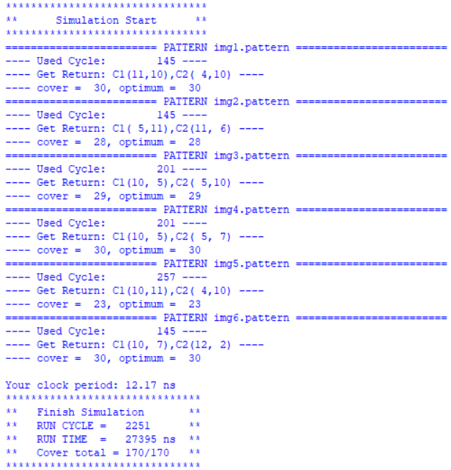

Gate-level: 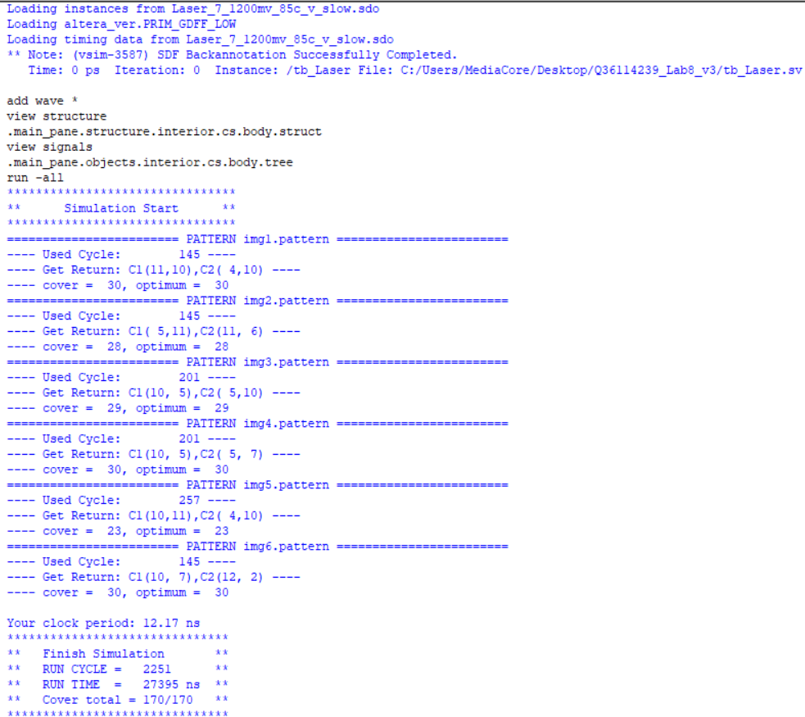

1. Draw the flowchart for your Finite State Machine (FSM).

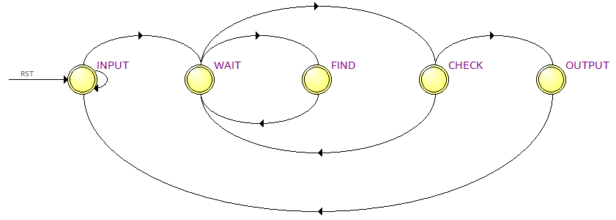

1. Explain how your design works?

INPUT: 將input給的 (x,y) 存到對應的 x_list, y_list，寄存所有點。

WAIT: 紀錄圓的(x, y)以及記錄哪些點目前有被計算到。如果(x,y)還沒到最後一個點，則會到FIND狀態。若到了最後一個點，則會到CHECK狀態。

FIND: 改變 (x, y) 的值，並會回到WAIT狀態，紀錄(x, y)以及計算包含的點。

CHECK: 確認是否(x1 == x_old && y1 == y_old)。若成立，則代表迭代結束，接下來會到OUTPUT狀態。

OUTPUT: 將DONE拉高，且回到INPUT，進入下一個pattern。

1. What is your strategy to get a batter Performance?

分成兩個: 縮減critical path 以及 減少RUN CYCLE的方法。

* 縮減critical path

原本最長的critical path是因為用大量的for loop在計算有幾個點在圓內以及計數BITCNT的時候。

後來分別使用不同的module先對比較少的bit數做操作，在top module上用generate for來複製module，這樣就從70.00變到12.17。

* 減少RUN CYCLE

原本(x,y)是從(0,0)開始搜尋，且下一個點為(1,0)，直到(x,y)數到(15,15)。

後來發現起始點可以不用從(0,0)開始，可以從(6,7)開始搜尋，且不是一個一個點慢慢跳，會因為不同的狀況，下一個點就可能不會是x+1的結果。但當找到第一個圓後，需要從(12,2)開始找。

1. Screenshot from Quartus
   * flow summery

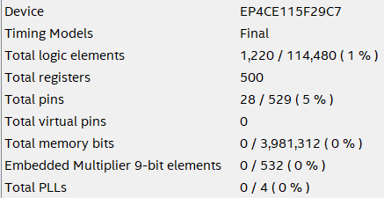

* + worst-case timing paths

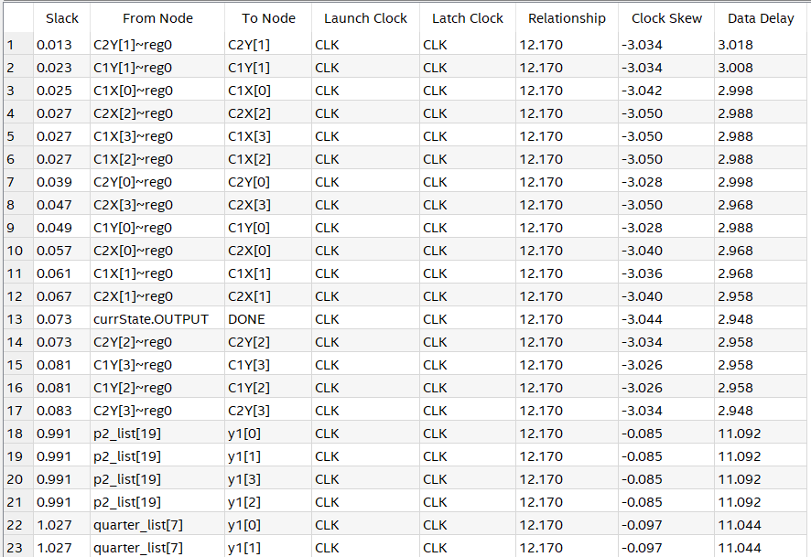

* + Schematic view of the design netlist

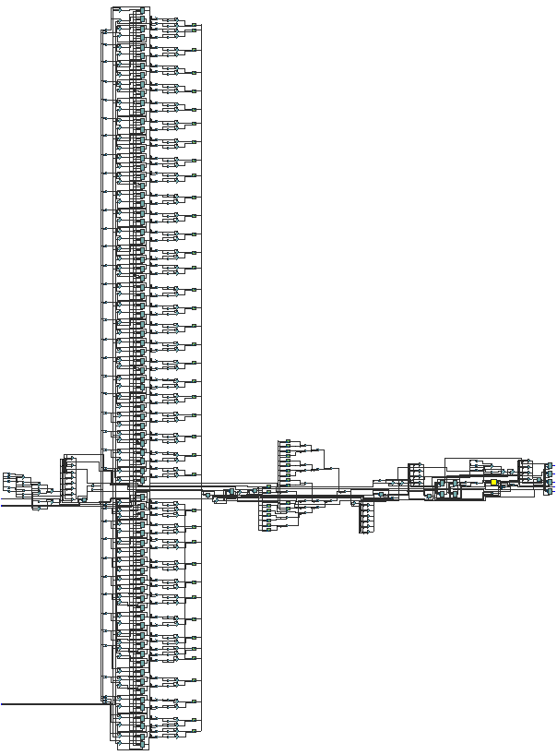

* + Fmax summary

C:\Users\MediaCore\Pictures\Screenshots\Screenshot 2024-05-15 134831.png

1. Lesson learned from this Lab.

* 這次的lab是參考ic競賽上的題目，學習到設計一個電路來控制雷射的位置，包括了解如何處理輸入輸出信號，設計雷射的精確定位和控制。
* 透過計算最佳雷射位置以最大化覆蓋區域，第一次學到關於優化以及迭代解法的實際應用。在少少時間內，設計出一個比較不一樣的計數方法，來加速找出雷射的位置。
* 用generate for loop 來複製module，並達到計數reg 裡有幾個1，以及計數circule裡有包含幾個point。